第一次GAN论文讨论：GAN+DCGAN

**Gapeng-北京大学-CV 2017-07-19 20:11:37**

大家准备好了吗？

**Gapeng-北京大学-CV 2017-07-19 20:11:37**

今天讨论的是GAN的两篇入门paper，Generative adversarial nets(Ian Goodfellow, 2014)和Unsupervised Representation Learning with Deep Convolutional Generative Adversarial Networks(Alec Radford, etc, 2015)，我们简称为GAN和DCGAN。

**ccm-GZ-ML 2017-07-19 20:11:37**

gogogo

**Gapeng-北京大学-CV 2017-07-19 20:11:37**

今天讨论的内容跟两篇论文相关，看过论文的同学都能毫无压力地参与讨论。

**Gapeng-北京大学-CV 2017-07-19 20:11:38**

我是今天的主持人，gapeng

**Gapeng-北京大学-CV 2017-07-19 20:11:38**

我们先来讨论GAN那篇文章，第一个问题，GAN对噪声z的分布有要求吗？常用哪些分布？

**ccm-GZ-ML 2017-07-19 20:11:38**

没看出来有特别的要求

**ccm-GZ-ML 2017-07-19 20:11:38**

DCGAN里面提到用uniform noise distribution

**zeng-西交-chatbot 2017-07-19 20:11:38**

没有吧

**lmn-ucl-nlp 2017-07-19 20:11:39**

常用的有高斯分布

**ccm-GZ-ML 2017-07-19 20:11:39**

还有的文章里说还可以从model的prior中来

**anshiquanshu66-师大-医学图像处理 2017-07-19 20:11:39**

没看到有特别要求啊

**知行-武理工-nlp 2017-07-19 20:11:39**

没有

**June-Xie-nudt-cv 2017-07-19 20:11:39**

高斯分布

**非非-华师-ML 2017-07-19 20:11:39**

没特殊需求吧

**anshiquanshu66-师大-医学图像处理 2017-07-19 20:11:39**

高斯分布

**Gapeng-北京大学-CV 2017-07-19 20:11:39**

可以结合论文来说，也可以根据自己的实践给出答案

**zn-scut-dl 2017-07-19 20:11:39**

常用高斯分布

**Gapeng-北京大学-CV 2017-07-19 20:11:39**

这个完全是开放性的题目

**柳阳-中科院计算所-机器学习 2017-07-19 20:11:39**

除了均匀和高斯有人用过别的吗

**Taylor_GDUT_神经网络 2017-07-19 20:11:39**

也可以用均匀分布

**June-Xie-nudt-cv 2017-07-19 20:11:39**

对于其他的condition，一般都是从输入图片中提取特征

**anshiquanshu66-师大-医学图像处理 2017-07-19 20:11:39**

对，还有均匀分布

**Gapeng-北京大学-CV 2017-07-19 20:11:40**

有人用过其他分布吗？

**李文博-SHU-GAN 2017-07-19 20:11:40**

同求

**铭林-SIAT-CV 2017-07-19 20:11:40**

如果是在有限集合里随机取数来作为z也可以吗[奸笑]

**哈露-贸大-NLP 2017-07-19 20:11:40**

没有要求，从简单分布进行拟合的话，按理说都可以

**铭林-SIAT-CV 2017-07-19 20:11:40**

这个有效集合里只有一个数呢

**铭林-SIAT-CV 2017-07-19 20:11:40**

这个有限集合里只有一个数呢

**lmn-ucl-nlp 2017-07-19 20:11:40**

越能接近真实分布的z效果越好吧

**anshiquanshu66-师大-医学图像处理 2017-07-19 20:11:40**

应该是只要是一个简单分布就可以把

**Gapeng-北京大学-CV 2017-07-19 20:11:40**

只有一个数的话，极大可能会fail

**anshiquanshu66-师大-医学图像处理 2017-07-19 20:11:40**

因为事先我们也不知道是什么分布啊

**Taylor_GDUT_神经网络 2017-07-19 20:11:41**

那那个为嘛是100维咧，算要求么？

**Gapeng-北京大学-CV 2017-07-19 20:11:41**

因为生成数据永远只有一个样本（不确定是什么样本），很容易被D识别

**ccm-GZ-ML 2017-07-19 20:11:41**

我感觉就是尽量接近与p_data，不知道的情况下就均匀分布？

**Gapeng-北京大学-CV 2017-07-19 20:11:41**

100维算是个通用取法，这个我做过一点点探索

**李文博-SHU-GAN 2017-07-19 20:11:41**

100维不算要求

**anshiquanshu66-师大-医学图像处理 2017-07-19 20:11:42**

哦

**June-Xie-nudt-cv 2017-07-19 20:11:42**

Context Encoders: Feature Learning by Inpainting这篇文章里面就是将扣出来的图经过网络之后fc层提取的特征作为input，然后接一个encoder将input编码成100维verctor作为GAN的输入

**陆鹏起-hust-gan 2017-07-19 20:11:42**

小于10维diversity会很低

**SHF同学-同济-GAN 2017-07-19 20:11:42**

"我试验过，只要大于10维就好  
"

**Gapeng-北京大学-CV 2017-07-19 20:11:42**

噪声的维数至少要达到数据流形的内在维数，才能产生足够的diversity

**lmn-ucl-nlp 2017-07-19 20:11:42**

@June-Xie-nudt-cv 👏

**李文博-SHU-GAN 2017-07-19 20:11:43**

是要和原图比较吗？@June-Xie-nudt-cv

**anshiquanshu66-师大-医学图像处理 2017-07-19 20:11:44**

哦，维数过低不好

**Gapeng-北京大学-CV 2017-07-19 20:11:44**

mnist大概是6维，CelebA大概是20维

**知行-武理工-nlp 2017-07-19 20:11:44**

感觉噪声的纬度只要足够生成特征就可以

**lmn-ucl-nlp 2017-07-19 20:11:44**

这个好像是wgan那篇理论分析的部分提到的？@Gapeng-北京大学-CV

**bearbee 清华大学 GAN 2017-07-19 20:11:45**

自然图像应该更符合高斯分布吧

**Gapeng-北京大学-CV 2017-07-19 20:11:45**

不是

**Gapeng-北京大学-CV 2017-07-19 20:11:45**

https://zhuanlan.zhihu.com/p/26528060

**bearbee 清华大学 GAN 2017-07-19 20:11:45**

我觉得z服从高斯分布可能生成效果更好一些

**柳阳-中科院计算所-机器学习 2017-07-19 20:11:45**

6和20是怎么得到的啊？@Gapeng-北京大学-CV

**Gapeng-北京大学-CV 2017-07-19 20:11:45**

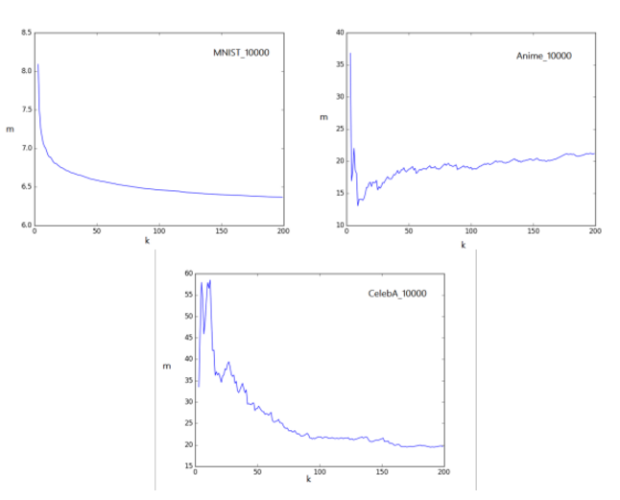

**ccm-GZ-ML 2017-07-19 20:11:45**

666

**anshiquanshu66-师大-医学图像处理 2017-07-19 20:11:45**

对啊，怎么得到的

**Gapeng-北京大学-CV 2017-07-19 20:11:45**

可以看上面的链接，对数据流形的内在维数做一个估计

**林同学-西工大-CV 2017-07-19 20:11:45**

@Gapeng-北京大学-CV [强]

**ccm-GZ-ML 2017-07-19 20:11:45**

这个维数和噪声的维数是直接等同的么？

**知行-武理工-nlp 2017-07-19 20:11:45**

[强]

**Gapeng-北京大学-CV 2017-07-19 20:11:45**

没看过的暂时不讨论这个，可以放到讨论结束了我们再详细聊

**Gapeng-北京大学-CV 2017-07-19 20:11:45**

就是噪声的维数

**Gapeng-北京大学-CV 2017-07-19 20:11:45**

有没有同学对噪声尝试过其他分布？

**cbc-浙工大-机器视觉 2017-07-19 20:11:45**

自然图像是不是比较符合长尾分布

**Gapeng-北京大学-CV 2017-07-19 20:11:46**

我今天也是忘了做实验了

**zn-scut-dl 2017-07-19 20:11:46**

+1

**Gapeng-北京大学-CV 2017-07-19 20:11:46**

我也觉得

**Gapeng-北京大学-CV 2017-07-19 20:11:46**

或许用长尾分布会更合适一点？

**cbc-浙工大-机器视觉 2017-07-19 20:11:46**

不清楚 还没做过实验

**cbc-浙工大-机器视觉 2017-07-19 20:11:46**

可以试试

**Gapeng-北京大学-CV 2017-07-19 20:11:47**

嗯嗯，那第一个问题就先到这里。第二个问题，GAN的 adversarial 体现在哪里？

**Gapeng-北京大学-CV 2017-07-19 20:11:49**

各抒己见

**SHF同学-同济-GAN 2017-07-19 20:11:49**

"我不认为长尾分布更好。神经网络输入值最好还是小范围的比较好，高斯或均匀  
"

**FTfuture-北工大-核磁 2017-07-19 20:11:49**

我跑的实验，高斯效果比较好

**Gapeng-北京大学-CV 2017-07-19 20:11:49**

嗯，限制范围，不然会爆炸的[捂脸]

**Gapeng-北京大学-CV 2017-07-19 20:12:08**

adversarial体现在哪里？

**Taylor_GDUT_神经网络 2017-07-19 20:12:15**

G的目的缩小误差，D增大误差😂

**李文博-SHU-GAN 2017-07-19 20:12:20**

我觉得体现在距离，如果距离变小，真假重合，距离是个很好的度量

**柳阳-中科院计算所-机器学习 2017-07-19 20:12:20**

目标函数互为相反数？

**ccm-GZ-ML 2017-07-19 20:12:46**

我一直以为是G和D的对抗呢

**陈雪雯-中科大-NLP 2017-07-19 20:13:01**

G和D达到某种纳什均衡

**anshiquanshu66-师大-医学图像处理 2017-07-19 20:13:10**

我也一直认为gd对抗

**铭林-SIAT-CV 2017-07-19 20:13:15**

G fool D，D不然让G fool...

**知行-武理工-nlp 2017-07-19 20:13:15**

G要使生成的数据尽量判别为真，而D反而要使其判为假，

**林同学-西工大-CV 2017-07-19 20:13:26**

G和D的竞争

**非非-华师-ML 2017-07-19 20:13:26**

G 跟D的目标 上吧

**海阔心-深圳利讯-机器学习 2017-07-19 20:13:28**

不一定非是纳什均衡吧

**anshiquanshu66-师大-医学图像处理 2017-07-19 20:13:29**

达到纳什平衡，训练结束

**Gapeng-北京大学-CV 2017-07-19 20:13:40**

也就是有博弈在里面

**ccm-GZ-ML 2017-07-19 20:13:50**

G D两个player在game里面博弈的对抗

**海阔心-深圳利讯-机器学习 2017-07-19 20:13:53**

为什么一定要纳什均衡

**林同学-西工大-CV 2017-07-19 20:14:08**

这是博弈论的理论

**此用户不存在–ustc–utokyo–cv 2017-07-19 20:14:12**

想问一下这里怎么判断达到纳什均衡

**zeng-西交-chatbot 2017-07-19 20:14:14**

噪音的分布逼近真实数据分布

**Gapeng-北京大学-CV 2017-07-19 20:14:20**

我们的目标是想达到纳什均衡，实际的结果不一定能达到

**哈露-对外经贸-NLP 2017-07-19 20:14:20**

对抗体现在相互学习，没做过图像处理，在自然语言处理中，对抗体现在两个网络之间相互促进

**李腾龙-华南师大-DRL 2017-07-19 20:14:24**

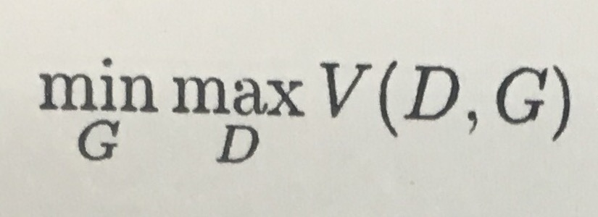

**ccm-GZ-ML 2017-07-19 20:14:30**

不是纳什均衡的点事不稳定的

**zn-scut-dl 2017-07-19 20:14:33**

minmax，不一定达到纳什均衡

**林同学-西工大-CV 2017-07-19 20:14:45**

理想是要达到

**ccm-GZ-ML 2017-07-19 20:14:52**

minmax不就是用来求纳什均衡的么

**知行-武理工-nlp 2017-07-19 20:15:01**

纳什均衡应该只是理论上

**许哲豪上理图像 2017-07-19 20:15:04**

就是判断真假的概率为0.5

**zn-scut-dl 2017-07-19 20:15:04**

看效果，这个效果用什么评价？

**木羊同学-GDC-SL 2017-07-19 20:15:11**

还有什么均衡？

**ccm-GZ-ML 2017-07-19 20:15:16**

minmax是博弈论的一个求纳什均衡的基础方法

**hinse-scnu-nlp 2017-07-19 20:15:23**

我觉得是要纳什均衡

**王科-NPU-ASR 2017-07-19 20:15:32**

基本上是达不到纳什均衡吧

**anshiquanshu66-师大-医学图像处理 2017-07-19 20:15:35**

怎么判断是否达到纳什平衡

**陆鹏起-hust-gan 2017-07-19 20:15:44**

话说你们跑了dcgan模型后有人输出d的概率，真的接近0.5吗？？

**Taylor_GDUT_神经网络 2017-07-19 20:15:44**

是吧，理想状态是这样

**Gapeng-北京大学-CV 2017-07-19 20:15:47**

实际上我们要找的是局部鞍点，算法优化的结果很难判断是否达到了纳什均衡解

**SHF同学-同济-GAN 2017-07-19 20:16:06**

"从没接近0.5  
"

**Gapeng-北京大学-CV 2017-07-19 20:16:22**

IanGoodfellow说过，找纳什均衡解是比最小化一个目标函数难得多的问题

**ccm-GZ-ML 2017-07-19 20:16:22**

纳什均衡是给定其他player，当前选择的策略是最优

**此用户不存在–ustc–utokyo–cv 2017-07-19 20:16:30**

鞍点的话就是梯度为0

**ccm-GZ-ML 2017-07-19 20:16:42**

跟minmax分player训练的感觉还是挺像的

**ccm-GZ-ML 2017-07-19 20:16:48**

只能说思路上有借用吧

**此用户不存在–ustc–utokyo–cv 2017-07-19 20:16:51**

会不会出现因为d太好了g梯度更新不了的问题？

**此用户不存在–ustc–utokyo–cv 2017-07-19 20:17:07**

就像wgan里面说的那种？

**Gapeng-北京大学-CV 2017-07-19 20:17:30**

理论上，需要D学得足够好，G才能训练好，但是实际中会出现G的梯度消失，WGAN证明过这个问题

**anshiquanshu66-师大-医学图像处理 2017-07-19 20:18:10**

G梯度消失，训练还能进行吗？

**林同学-西工大-CV 2017-07-19 20:18:21**

G的的训练相对比较难

**李文博-SHU-GAN 2017-07-19 20:18:24**

不能

**此用户不存在–ustc–utokyo–cv 2017-07-19 20:18:28**

那篇是这么说的，然后D不能一开始就领先G太多

**林同学-西工大-CV 2017-07-19 20:18:28**

相对D

**SURE-天大-超分辨率-三星-人体姿态 2017-07-19 20:18:28**

所以不是max(D) min(G) V（D，G）也是这个原因了？ 是不是给过证明？

**林同学-西工大-CV 2017-07-19 20:18:30**

这样？

**Taylor_GDUT_神经网络 2017-07-19 20:18:39**

所以要设置D更新多次G才更新一次么

**叶子驹-清华大学-机器学习 2017-07-19 20:18:54**

就相当于gradient vanishing了。。

**非非-华师-ML 2017-07-19 20:18:58**

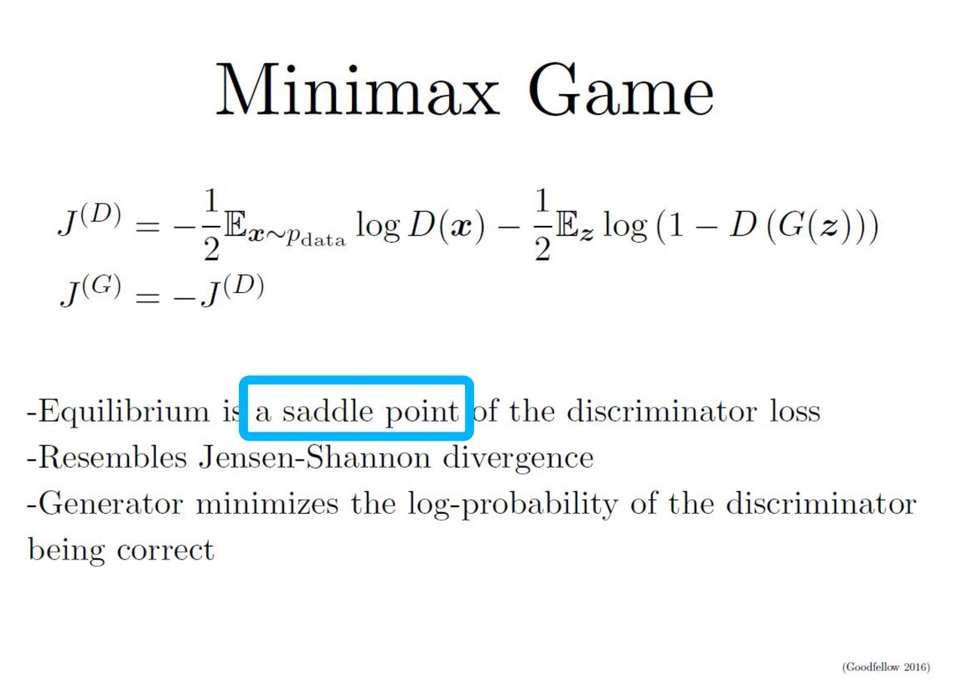

**叽-北理 2017-07-19 20:19:13**

实际中，Goodfellow也说D训练一次也够了

**anshiquanshu66-师大-医学图像处理 2017-07-19 20:19:27**

D更新多次G才更新一次会不会导致D训练的太好，而G训练的差呢

**Gapeng-北京大学-CV 2017-07-19 20:19:43**

对，在NIPS 2016 GAN tutorial中提到过，D和G各更新一次就好了

**ccm-GZ-ML 2017-07-19 20:19:46**

嗯？已经跳到后面的问题了吗？

**ccm-GZ-ML 2017-07-19 20:20:02**

这不是5吗...

**Gapeng-北京大学-CV 2017-07-19 20:20:07**

不限制问题顺序了

**海阔心-深圳利讯-机器学习 2017-07-19 20:20:10**

现在是第二个问题

**ccm-GZ-ML 2017-07-19 20:20:23**

噢噢 还以为我卡了...

**陈雪雯-中科大-NLP 2017-07-19 20:20:26**

不拘的吧

**Gapeng-北京大学-CV 2017-07-19 20:20:37**

好，我问一个问题，为了让G学得更好一点，能不能让G多更新？

**Gapeng-北京大学-CV 2017-07-19 20:20:43**

检验看论文是否足够仔细的时候到了

**叽-北理 2017-07-19 20:20:50**

不能。

**Gapeng-北京大学-CV 2017-07-19 20:21:02**

为什么？

**Taylor_GDUT_神经网络 2017-07-19 20:21:02**

不能吧

**anshiquanshu66-师大-医学图像处理 2017-07-19 20:21:09**

不能

**Ethan-ustc-nlp 2017-07-19 20:21:24**

如果D不够好的话，G反而会向不好的方向下降？

**叽-北理 2017-07-19 20:21:30**

update太多的话，可能js divergence就不下降了

**ccm-GZ-ML 2017-07-19 20:21:36**

G要慢慢来

**许哲豪上理图像 2017-07-19 20:21:51**

不能，不能训练的太好，要刚刚好

**知行-武理工-nlp 2017-07-19 20:22:08**

不能，D学好了，G才学得对

**Gapeng-北京大学-CV 2017-07-19 20:22:14**



**Gapeng-北京大学-CV 2017-07-19 20:23:01**

Goodfellow认为是G更新太多次会导致diversity不足

**陆鹏起-hust-gan 2017-07-19 20:23:04**

意思就是G独自更新的话容易mode collapse吧

**hinse-scnu-nlp 2017-07-19 20:23:07**

o diversity

**Gapeng-北京大学-CV 2017-07-19 20:23:24**

嗯，是的

**Gapeng-北京大学-CV 2017-07-19 20:23:51**

下一个问题，G和D的loss分别是什么？p_data和p_g的JS divergence和adversarial loss之间存在什么关系？

**Gapeng-北京大学-CV 2017-07-19 20:24:09**

文字表述不清楚的话，可以用图片[捂脸]

**陆鹏起-hust-gan 2017-07-19 20:24:13**

这个mode collapse是不是可以理解为某种过拟合。。

**哈露-对外经贸-NLP 2017-07-19 20:24:31**

哈哈图片

**Gapeng-北京大学-CV 2017-07-19 20:24:34**

可以看成是过拟合到某些mode上面了

**Gapeng-北京大学-CV 2017-07-19 20:24:43**

先来说说D的loss

**叶子驹-清华大学-机器学习 2017-07-19 20:24:55**

就相当于直接复制训练集的某些图片了？

**Gapeng-北京大学-CV 2017-07-19 20:25:28**

差不多，不完全是复制

**zeng-西交-chatbot 2017-07-19 20:25:40**

max logD(x)

**ccm-GZ-ML 2017-07-19 20:25:56**

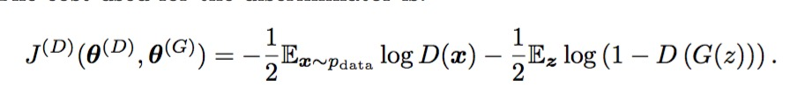

**ccm-GZ-ML 2017-07-19 20:26:02**

截图的时候到了~

**hinse-scnu-nlp 2017-07-19 20:26:09**

有个课程也说过， 训练一次G后，需要让D重新适应G的分布

**Lynn-中科院计算所-CV 2017-07-19 20:26:09**

少了一半

**Gapeng-北京大学-CV 2017-07-19 20:26:20**

解释一下这个式子是什么意思？

**Lynn-中科院计算所-CV 2017-07-19 20:26:42**

极大似然

**Gapeng-北京大学-CV 2017-07-19 20:27:23**

对，伯努利分布的对数似然函数

**陆鹏起-hust-gan 2017-07-19 20:27:31**

这个极大似然跟vae的极大似然有什么关系么，其实我很想问这个，，

**Lynn-中科院计算所-CV 2017-07-19 20:27:54**

极大似然是手段，不同分布产生不同loss

**Lynn-中科院计算所-CV 2017-07-19 20:29:23**

vae的极大似然和这里的极大似然的思路不同的

**Gapeng-北京大学-CV 2017-07-19 20:30:02**

跟VAE的loss是不一样的

**陈雪雯-中科大-NLP 2017-07-19 20:31:23**

后边是不是会安排GAN和VAE的专题讨论？

**Taylor_GDUT_神经网络 2017-07-19 20:31:26**

不一样体现在哪里呢

**此用户不存在–ustc–utokyo–cv 2017-07-19 20:31:48**

vae和gan这两个模型能结合在一起吗

**叶子驹-清华大学-机器学习 2017-07-19 20:31:54**

我觉得vae那个好像就是你设出一个模型，然后实际上不是极大似然，而是关于参数最大化lower bound吧

**Gapeng-北京大学-CV 2017-07-19 20:31:58**

这个我们等结束了再讨论吧

**此用户不存在–ustc–utokyo–cv 2017-07-19 20:31:59**

或者说用vae来当gan的生成器？

**Taylor_GDUT_神经网络 2017-07-19 20:32:02**

GAN和VAE结合起来的呢

**Taylor_GDUT_神经网络 2017-07-19 20:32:20**

可以结合

**叶子驹-清华大学-机器学习 2017-07-19 20:32:20**

然后lower bound是似然的一个下界

**旭-大连理工-Nlp 2017-07-19 20:32:26**

求解区别

**Gapeng-北京大学-CV 2017-07-19 20:32:30**

这个已经有人做了，VAEGAN

**Corrine ECNU ML 2017-07-19 20:32:39**

我感觉可以的吧

**Lynn-中科院计算所-CV 2017-07-19 20:32:42**

VAE的loss不是极大似然能直接导出的，VAE讲似然概率用ELBO近似了，然后优化的ELBO

**cbc-zgu-机器视觉 2017-07-19 20:33:12**

听说是盗了鹏神的idea ==

**Lynn-中科院计算所-CV 2017-07-19 20:33:31**

VAE的loss实际上是由ELBO导出来的，还加了几个高斯的假设

**Lynn-中科院计算所-CV 2017-07-19 20:33:47**

GAN的loss是最直接极大似然的思路

**陆鹏起-hust-gan 2017-07-19 20:33:56**

盗了群主idea的不是AEGAN么

**Gapeng-北京大学-CV 2017-07-19 20:34:11**

嗯，这个不讨论哈

**Ailsa-多伦多大学-生成模型 2017-07-19 20:34:20**

vae就是latent尽量符合std Gaussian，reconstructed x尽量符合原图分布造出来的loss吧

**Lynn-中科院计算所-CV 2017-07-19 20:34:42**

恩恩，对的，操作上是这样的

**黄瑞阳_郑州大学_NLP 2017-07-19 20:35:20**

VAE的KL散度比较难懂，GAN感觉直观上好一些

**Gapeng-北京大学-CV 2017-07-19 20:36:08**

VAE的推导用了变分推理，导出了一个可以优化的下界，是要晦涩一些

**Gapeng-北京大学-CV 2017-07-19 20:36:21**

好了，收住，我们回到主线上来

**Gapeng-北京大学-CV 2017-07-19 20:36:29**

G的loss是什么？

**ccm-GZ-ML 2017-07-19 20:36:59**

2016 tutorial里面分了好几种不同的game loss都不一样

**Gapeng-北京大学-CV 2017-07-19 20:37:23**

你可以展开来说

**Gapeng-北京大学-CV 2017-07-19 20:37:35**

比如zero-sum game的G loss是什么？

**ccm-GZ-ML 2017-07-19 20:37:57**

zero-sum因为是0和了

**Gapeng-北京大学-CV 2017-07-19 20:37:59**

实际训练用的loss是什么？

**此用户不存在–ustc–utokyo–cv 2017-07-19 20:38:02**

Ex~pr(-logD(x))

**Gapeng-北京大学-CV 2017-07-19 20:38:11**

就先说这两个好了

**ccm-GZ-ML 2017-07-19 20:38:11**

所以就是 负的D loss

**Lynn-中科院计算所-CV 2017-07-19 20:38:15**

log(D(G(x)))

**Lynn-中科院计算所-CV 2017-07-19 20:38:31**

实际训练应该是把label反过来

**Gapeng-北京大学-CV 2017-07-19 20:38:44**

具体表达式呢？

**Lynn-中科院计算所-CV 2017-07-19 20:38:55**

log(D(G(x)))

**bearbee 清华大学 GAN 2017-07-19 20:39:02**

这个是最原始的吧，实际应用可能会加一些别的约束

**许哲豪上理图像 2017-07-19 20:39:02**

实际中用到的loss是哪篇文章提到的，为什么呢

**Gapeng-北京大学-CV 2017-07-19 20:39:16**

为什么实际训练不用zero-sum game的loss？

**Lynn-中科院计算所-CV 2017-07-19 20:39:17**

Ex-Pg(z)[log(D(G(x)))]?

**子棐-安防-学习 2017-07-19 20:39:28**

求问 把lalel反过来什么意思

**Lynn-中科院计算所-CV 2017-07-19 20:39:28**

Ex-Pg(z)[log(D(G(z)))]

**子棐-安防-学习 2017-07-19 20:39:34**

label

**ccm-GZ-ML 2017-07-19 20:39:44**

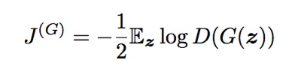

**Lynn-中科院计算所-CV 2017-07-19 20:40:00**

又打错了。。Ez-Pg(z)[log(D(G(z)))]

**Gapeng-北京大学-CV 2017-07-19 20:40:02**

实际训练用的loss在GAN那篇里面就提到了

**Lynn-中科院计算所-CV 2017-07-19 20:40:18**

恩恩，防止梯度过小

**Gapeng-北京大学-CV 2017-07-19 20:40:27**

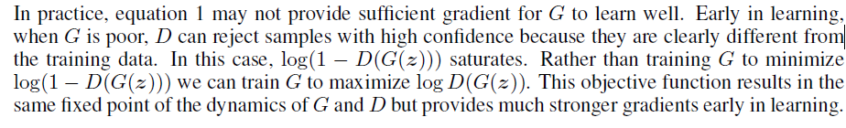

**bearbee 清华大学 GAN 2017-07-19 20:40:45**

因为刚开始时D过度自信认为G生成的是错的了

**许哲豪上理图像 2017-07-19 20:40:51**

哦，是吗，我是在别的论文中看到的，看来没看仔细[捂脸]

**Lynn-中科院计算所-CV 2017-07-19 20:40:55**

不过WGAN指出这样是产生mode collapse的主要原因

**bearbee 清华大学 GAN 2017-07-19 20:41:00**

G没办法梯度更新

**ccm-GZ-ML 2017-07-19 20:41:12**

真的有saturate的时候吗~

**Ethan-ustc-nlp 2017-07-19 20:41:52**

嗯用这部分是有问题的

**Ethan-ustc-nlp 2017-07-19 20:42:35**

相当于最小化KL-2JS，自相矛盾

**Ailsa-多伦多大学-生成模型 2017-07-19 20:42:58**

想问一下如果d更新太快 导致g无法更新 可不可以减小d的learning rate呀？

**Ailsa-多伦多大学-生成模型 2017-07-19 20:43:36**

但又感觉跟上面的 “d学好了g才能学好”的讨论矛盾……

**Lynn-中科院计算所-CV 2017-07-19 20:43:46**



**anshiquanshu66-师大-医学图像处理 2017-07-19 20:43:55**

减少learning rate也会出问题吧

**Lynn-中科院计算所-CV 2017-07-19 20:44:08**

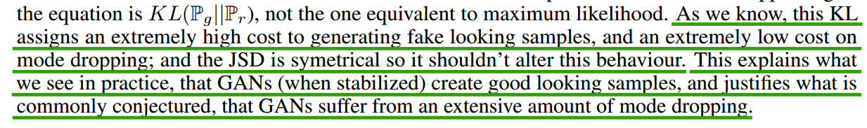

**Gapeng-北京大学-CV 2017-07-19 20:45:22**

训练中用的 lr 都很小，减得太小了就相当于G对更新了几轮

**Gapeng-北京大学-CV 2017-07-19 20:45:46**

diversity就不足了

**Lynn-中科院计算所-CV 2017-07-19 20:45:57**

问个问题，为什么momentum一般都设0.5

**anshiquanshu66-师大-医学图像处理 2017-07-19 20:45:59**

G对更新了几轮》

**anshiquanshu66-师大-医学图像处理 2017-07-19 20:46:05**

？

**子棐-安防-学习 2017-07-19 20:46:20**

对G 我觉得是

**Ethan-ustc-nlp 2017-07-19 20:46:20**

多

**Gapeng-北京大学-CV 2017-07-19 20:46:22**

G多更新了几轮[捂脸]

**Gapeng-北京大学-CV 2017-07-19 20:46:24**

打错了

**zn-scut-dl 2017-07-19 20:46:27**

多走了几步

**anshiquanshu66-师大-医学图像处理 2017-07-19 20:46:57**

嗯

**Gapeng-北京大学-CV 2017-07-19 20:47:03**

momentum那个是经验值吧，没看到什么说法

**Gapeng-北京大学-CV 2017-07-19 20:47:41**

p_r和p_g的JS divergence和adversarial loss之间存在什么关系？

**Gapeng-北京大学-CV 2017-07-19 20:47:53**

这个也是GAN文章里面推导的

**Gapeng-北京大学-CV 2017-07-19 20:48:22**

我们通常说的，GAN优化的目标是JSD就出自这里

**Lynn-中科院计算所-CV 2017-07-19 20:49:06**

当D最优，G的loss就是

**柳阳-中科院计算所-机器学习 2017-07-19 20:49:09**

最优判别器下的loss可化为JS散度

**Gapeng-北京大学-CV 2017-07-19 20:49:12**

但是实际上是有条件的，只有在D最优的时候，GAN的目标才等价于JSD

**Lynn-中科院计算所-CV 2017-07-19 20:49:15**

p_r和p_g的JSD

**Ailsa-多伦多大学-生成模型 2017-07-19 20:49:36**

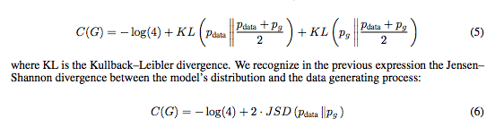

**Ailsa-多伦多大学-生成模型 2017-07-19 20:49:48**

？

**Gapeng-北京大学-CV 2017-07-19 20:50:39**

@Ailsa-多伦多大学-生成模型 你是不知道怎么推导吗？

**bearbee 清华大学 GAN 2017-07-19 20:51:24**

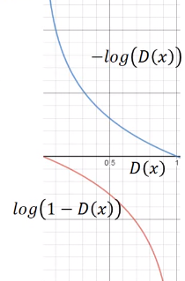

**Ailsa-多伦多大学-生成模型 2017-07-19 20:51:53**

我就是确认一下是这个吗[捂脸]

**Gapeng-北京大学-CV 2017-07-19 20:52:03**

嗯，是的

**Gapeng-北京大学-CV 2017-07-19 20:52:11**

下一个问题，GAN是怎样训练的？

**Lynn-中科院计算所-CV 2017-07-19 20:53:12**

n次D m次G?

**Lynn-中科院计算所-CV 2017-07-19 20:53:21**

指的是这种训练吗？

**bearbee 清华大学 GAN 2017-07-19 20:53:27**

D和G同时训练，D训练k次G训练一次

**Gapeng-北京大学-CV 2017-07-19 20:53:49**

算了，这个问题比较简单了，前面讲了好多次了

**Gapeng-北京大学-CV 2017-07-19 20:54:01**

在GAN中添加batch normalization层有什么作用？

**anshiquanshu66-师大-医学图像处理 2017-07-19 20:54:23**

防止梯度消失？

**hi小虾米-阿里云-机器学习 2017-07-19 20:54:41**

防止梯度爆炸

**bearbee 清华大学 GAN 2017-07-19 20:54:46**

使训练稳定吧，gan的最大问题就是不稳定

**此用户不存在–ustc–utokyo–cv 2017-07-19 20:54:56**

解决随机初始化参数不理想

**子棐-安防-学习 2017-07-19 20:54:58**

训练稳定+1

**ccm-GZ-ML 2017-07-19 20:54:58**

更稳定

**Lynn-中科院计算所-CV 2017-07-19 20:55:02**

恩恩，这个问题感觉比较有意思，我感觉BN在GAN中的作用还是很模糊的

**李文博-SHU-GAN 2017-07-19 20:55:03**

防止蹦

**此用户不存在–ustc–utokyo–cv 2017-07-19 20:55:05**

让梯度传播更稳定

**Lynn-中科院计算所-CV 2017-07-19 20:55:29**

但实际上加了BN还是很容易崩这个怎么解释

**hi小虾米-阿里云-机器学习 2017-07-19 20:55:30**

就是防止炸嘛，提高稳定性

**bearbee 清华大学 GAN 2017-07-19 20:55:51**

反向传播时需要乘以参数，如果w很多接近0，就会梯度消失，w很多很大的话就会梯度爆炸

**ccm-GZ-ML 2017-07-19 20:56:00**

BN一般加到哪些层？

**Gapeng-北京大学-CV 2017-07-19 20:56:06**

加了BN崩的概率小了好多

**zn-scut-dl 2017-07-19 20:56:10**

dcgan的分类器输入不能加bn为什么

**ccm-GZ-ML 2017-07-19 20:56:12**

G和D有区别吗？

**hi小虾米-阿里云-机器学习 2017-07-19 20:56:16**

这只是一条保险，没有炸的可能性更高。但是加了不保证收敛

**HaveTwoBrush_VeilyTech_DL 2017-07-19 20:56:24**

只是防止

**hi小虾米-阿里云-机器学习 2017-07-19 20:56:32**

对

**hi小虾米-阿里云-机器学习 2017-07-19 20:56:48**

可变因素很多

**anshiquanshu66-师大-医学图像处理 2017-07-19 20:56:51**

只是降低概率

**子棐-安防-学习 2017-07-19 20:56:57**

只是降低崩的概率而已

**子棐-安防-学习 2017-07-19 20:57:08**

该崩还得崩

**anshiquanshu66-师大-医学图像处理 2017-07-19 20:57:12**

不可控因素

**Ailsa-多伦多大学-生成模型 2017-07-19 20:57:18**

dcgan说 Directly applying batchnorm to all layers however, resulted in sample oscillation and model instability. This was avoided by not applying batchnorm to the generator output layer and the discriminator input layer

**bearbee 清华大学 GAN 2017-07-19 20:57:24**

DCGAN中是conv和deconv都加的bn

**Ailsa-多伦多大学-生成模型 2017-07-19 20:57:28**

@zn-scut-dl

**Gapeng-北京大学-CV 2017-07-19 20:58:05**

这里讲的原因大部分是实验观察的结论[捂脸]

**Lynn-中科院计算所-CV 2017-07-19 20:58:10**

恩恩

**木羊同学-GDC-SL 2017-07-19 20:58:18**

崩不崩受什么影响

**FTfuture-北工大-核磁 2017-07-19 20:58:26**

并没有什么理论证明

**hi小虾米-阿里云-机器学习 2017-07-19 20:58:32**

是的，经验

**zn-scut-dl 2017-07-19 20:58:32**

嗯嗯😂

**anshiquanshu66-师大-医学图像处理 2017-07-19 20:58:38**

对，主要受什么影响

**Gapeng-北京大学-CV 2017-07-19 20:58:42**

这个是玄学

**子棐-安防-学习 2017-07-19 20:58:45**

我也想问这问题 一般有啥大的影响因子

**李文博-SHU-GAN 2017-07-19 20:58:54**

那batch normalizatiom对GAN的黑箱操作有研究过的吗

**anshiquanshu66-师大-医学图像处理 2017-07-19 20:58:54**

有没有什么经验

**ccm-GZ-ML 2017-07-19 20:58:54**

[捂脸]

**FTfuture-北工大-核磁 2017-07-19 20:58:56**

感觉就跟我，拿GAN做的模拟数据一样。只能应用，不能证明

**Lynn-中科院计算所-CV 2017-07-19 20:58:58**

崩是梯度的问题吧

**Lynn-中科院计算所-CV 2017-07-19 20:59:08**

梯度炸了就崩了？

**FTfuture-北工大-核磁 2017-07-19 20:59:12**

经验选项

**Lynn-中科院计算所-CV 2017-07-19 20:59:21**

你们指的崩是什么

**ccm-GZ-ML 2017-07-19 20:59:30**

反正BN必须要有？

**Gapeng-北京大学-CV 2017-07-19 20:59:57**

训练不稳定，mode collapse都属于崩了

**Lynn-中科院计算所-CV 2017-07-19 21:00:14**

不稳定是梯度过大造成的还是？

**Gapeng-北京大学-CV 2017-07-19 21:00:24**

用WGAN和LS-GAN就可以不用BN了

**yin uestc nlp 2017-07-19 21:00:51**

wgan也出现过训练不稳定。。。

**hi小虾米-阿里云-机器学习 2017-07-19 21:00:54**

但是加了也没事

**bearbee 清华大学 GAN 2017-07-19 21:00:54**

这个是直接对w进行限制的

**hi小虾米-阿里云-机器学习 2017-07-19 21:01:00**

当然

**李文博-SHU-GAN 2017-07-19 21:01:07**

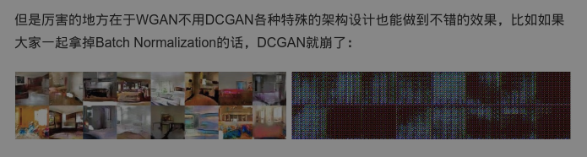

**anshiquanshu66-师大-医学图像处理 2017-07-19 21:01:13**

现在最好用的是那个gan

**Lynn-中科院计算所-CV 2017-07-19 21:01:13**

wgan很稳定啊我感觉

**hinse-scnu-nlp 2017-07-19 21:01:17**

感觉还是那个 KL - 2JS的错。 不稳定

**孙伟-南大-CV 2017-07-19 21:01:31**

那有的层加bn有的层不加，这个是根据经验来的么？

**bearbee 清华大学 GAN 2017-07-19 21:01:40**

dcgan吧

**bearbee 清华大学 GAN 2017-07-19 21:01:47**

这个现在用的最多

**Taylor_GDUT_神经网络 2017-07-19 21:01:53**

WGAN也有不稳定吧

**shawn-网易游戏-gan 2017-07-19 21:02:09**

不是有那个improved WGAN么

**shawn-网易游戏-gan 2017-07-19 21:02:11**

有人试过么？

**hi小虾米-阿里云-机器学习 2017-07-19 21:02:28**

都是在特定场景下有效

**子棐-安防-学习 2017-07-19 21:02:29**

现在high resolution的或者pix2pix的gan有吗？

**兔子-不存在-ML 2017-07-19 21:02:34**

最好用……应该是wgan-gp的训练模式，dcgan的网络价格

**兔子-不存在-ML 2017-07-19 21:02:40**

[捂脸]

**兔子-不存在-ML 2017-07-19 21:02:56**

架构

**hi小虾米-阿里云-机器学习 2017-07-19 21:03:05**

试过，把weight clipping 换成了gradient penalty

**Gapeng-北京大学-CV 2017-07-19 21:04:04**

DCGAN对激活函数做了哪些限制？DCGAN哪些地方使用卷积，哪些地方使用反卷积(fractional-strided卷积)？

**此用户不存在–ustc–utokyo–cv 2017-07-19 21:04:13**

用dcgan的模型结构，wgan的损失函数？

**bearbee 清华大学 GAN 2017-07-19 21:04:17**

这个稳定问题太大了吧，包括Lan Goodfellow现在也主要研究这个问题。个人觉得目前再好的方法也不能保证一定稳定，没有定解，所以很多还是需要一些经验。

**hi小虾米-阿里云-机器学习 2017-07-19 21:04:32**

还有improve ^2 WGAN，也叫Cramer GAN，deepmind的人做的

**hi小虾米-阿里云-机器学习 2017-07-19 21:05:01**

离开特定场景谈稳定性都是耍流氓

**bearbee 清华大学 GAN 2017-07-19 21:05:38**

G最后一层用的tanh其余用的relu吧

**anshiquanshu66-师大-医学图像处理 2017-07-19 21:05:48**

取消所有pooling层

**知行-武理工-nlp 2017-07-19 21:06:15**

生成模型：输出层用Tanh函数，其它层用ReLU激活函数。判别模型：所有层使用LeakyReLU

**hi小虾米-阿里云-机器学习 2017-07-19 21:06:27**

不过我用WGAN和GPWGAN做image 2image transformation效果都不好

**bearbee 清华大学 GAN 2017-07-19 21:06:31**

D最后一层有两种(softmax和sigmoid)，其余是leakyrelu

**anshiquanshu66-师大-医学图像处理 2017-07-19 21:07:07**

去掉全连接层

**bearbee 清华大学 GAN 2017-07-19 21:07:32**

卷积应该是D降采样用的，反卷积是G上采样用的

**子棐-安防-学习 2017-07-19 21:07:33**

请教 leakyrelu相对relu优势是啥

**知行-武理工-nlp 2017-07-19 21:08:03**

对，d的最后一层用softmax或sigmoid

**James-百度-OCR 2017-07-19 21:08:15**

leakyrelu在输入小于0时也有梯度

**此用户不存在–ustc–utokyo–cv 2017-07-19 21:08:29**

leaky relu稳定一些

**兔子-不存在-ML 2017-07-19 21:08:32**

神经元没那么容易死

**此用户不存在–ustc–utokyo–cv 2017-07-19 21:08:39**

至少在tensorflow上面是这样

**此用户不存在–ustc–utokyo–cv 2017-07-19 21:08:45**

relu小于0的时候梯度为0

**孙伟-南大-CV 2017-07-19 21:08:48**

D不是只判断真假么？怎么用softmax?

**bearbee 清华大学 GAN 2017-07-19 21:08:56**

leakyrelu可以避免稀疏的w

**此用户不存在–ustc–utokyo–cv 2017-07-19 21:09:01**

如果加dropout梯度容易炸

**Lynn-中科院计算所-CV 2017-07-19 21:09:04**

2个输出就行了嘛

**Lynn-中科院计算所-CV 2017-07-19 21:09:16**

softmax和sigmoid一样的

**兔子-不存在-ML 2017-07-19 21:09:37**

可是有一个帖子说建议加dropout

**孙伟-南大-CV 2017-07-19 21:09:37**

两个输出的softmax和sigmoid是一样的啊

**Lynn-中科院计算所-CV 2017-07-19 21:09:53**

对啊

**Lynn-中科院计算所-CV 2017-07-19 21:09:56**

就是一样的啊

**此用户不存在–ustc–utokyo–cv 2017-07-19 21:10:08**

relu+dropout容易炸，leaky relu应该好些

**bearbee 清华大学 GAN 2017-07-19 21:10:14**

输出两个值，真的概率还有假的概率

**此用户不存在–ustc–utokyo–cv 2017-07-19 21:10:17**

我之前遇到过

**泛艺术范儿-西电-DL 2017-07-19 21:11:30**

"有些研究指出反卷积会导致Checkerboard的效应，还不如卷积加线性插值上采样。大家怎么看？https://distill.pub/2016/deconv-checkerboard/  
"

**陈章-UPenn-DL 2017-07-19 21:12:26**

我的经验是leakyrelu效果比relu+dropbox效果好

**bearbee 清华大学 GAN 2017-07-19 21:12:35**

因为relu的w很多都为0，稀疏化太严重，从而导致丢失大量信息。而G是为了生成好的图像，所以不一样丢失信息，因为leakyrelu效果好

**bearbee 清华大学 GAN 2017-07-19 21:12:47**

不希望丢失

**Lynn-中科院计算所-CV 2017-07-19 21:13:42**

因为relu的w很多都为0有什么相关的理论分析吗？

**hi小虾米-阿里云-机器学习 2017-07-19 21:14:10**

感觉现在框架上大的改动越来越少了，都是绑定一个具体应用讲故事

**James-百度-OCR 2017-07-19 21:14:25**

relu的激活很多都是0吧

**bearbee 清华大学 GAN 2017-07-19 21:14:45**

relu不就是小于0的全都为0吗

**Gapeng-北京大学-CV 2017-07-19 21:15:34**

那是梯度很多都为0，w为0这个没有证明吧？

**IIT-lcl-ML 2017-07-19 21:16:29**

应该是grad为0比较多吧

**泛艺术范儿-西电-DL 2017-07-19 21:16:56**

激活小于0的地方梯度也没有了，所以leak_relu相比relu能提供更多的梯度信息给生成器。

**IIT-lcl-ML 2017-07-19 21:17:10**

relu自己和w没关系的，输出结果是他们的叠加，就有关系了

**上海滩文哥-复旦-CV 2017-07-19 21:17:20**

请教:如果把 feature map 作为 noise 输入 G,结果会咋样??

**Gapeng-北京大学-CV 2017-07-19 21:17:59**

你的问题没说清楚

**Gapeng-北京大学-CV 2017-07-19 21:18:05**

没办法解答

**IIT-lcl-ML 2017-07-19 21:18:42**

是把feature map有输入了一次么

**Gapeng-北京大学-CV 2017-07-19 21:19:11**

你想说的莫非是类似于autoencoder？跟我以前的一个想法一样，是可以work的

**hi小虾米-阿里云-机器学习 2017-07-19 21:19:19**

肯定的

**hi小虾米-阿里云-机器学习 2017-07-19 21:19:28**

效果一般还不错

**上海滩文哥-复旦-CV 2017-07-19 21:19:46**

对

**兔子-不存在-ML 2017-07-19 21:19:46**

有例子吗

**上海滩文哥-复旦-CV 2017-07-19 21:19:51**

类似于 autoencode

**兔子-不存在-ML 2017-07-19 21:19:57**

feature map做输入的

**Gapeng-北京大学-CV 2017-07-19 21:20:25**

我做过一个，不是用feature map，用的是全连接层的输出

**FTfuture-北工大-核磁 2017-07-19 21:20:27**

通过某种特征生成另一种特征？

**Ailsa-多伦多大学-生成模型 2017-07-19 21:20:39**

是哪里的feature呀？

**上海滩文哥-复旦-CV 2017-07-19 21:20:44**

首先把 sample 用卷积方法输出成 feature map, 然后用 feature 作为 G 的 Noise

**上海滩文哥-复旦-CV 2017-07-19 21:20:55**

生成

**Gapeng-北京大学-CV 2017-07-19 21:21:13**

你的feature跟D有关系么？

**上海滩文哥-复旦-CV 2017-07-19 21:21:28**

无关系

**Gapeng-北京大学-CV 2017-07-19 21:21:42**

那跟我想的还不一样

**FTfuture-北工大-核磁 2017-07-19 21:21:52**

用一种feature 替代了noise?

**hi小虾米-阿里云-机器学习 2017-07-19 21:21:54**

就是把图像提成特征向量，然后送给decoder做上采样

**Gapeng-北京大学-CV 2017-07-19 21:22:15**

那根直接输入noise没太大区别吧，输入的分布变了

**hi小虾米-阿里云-机器学习 2017-07-19 21:22:18**

图像中用的很多

**上海滩文哥-复旦-CV 2017-07-19 21:22:21**

可以这么理解

**hi小虾米-阿里云-机器学习 2017-07-19 21:22:26**

当然不是

**FTfuture-北工大-核磁 2017-07-19 21:22:26**

貌似见过有人做过，脑图的

**Ailsa-多伦多大学-生成模型 2017-07-19 21:22:39**

那这个跟vaegan的是不是类似？

**anshiquanshu66-师大-医学图像处理 2017-07-19 21:22:48**

那这么输入和直接输入noise的区别在哪？

**柳阳-中科院计算所-机器学习 2017-07-19 21:23:30**

他的这个分布是不知道的

**IIT-lcl-ML 2017-07-19 21:23:34**

你把feature map传进去，输入分布不会是完全不独立吧

**柳阳-中科院计算所-机器学习 2017-07-19 21:23:42**

noise是已知的

**hi小虾米-阿里云-机器学习 2017-07-19 21:24:02**

你输入的是保留的图像语义特征信息，和随机初始化的白噪声梦一样嘛

**Gapeng-北京大学-CV 2017-07-19 21:24:34**

这跟今天的最后一个问题有点关系

**Gapeng-北京大学-CV 2017-07-19 21:25:12**

实际上，noise也是含有一些语义信息的，可以看成是它所生成的图像的一串编码

**Ailsa-多伦多大学-生成模型 2017-07-19 21:25:26**

那训练的时候用feature map，等到用noise生成sample的时候会不会有影响？

**Ailsa-多伦多大学-生成模型 2017-07-19 21:25:40**

毕竟分布应该不一样吧？

**IIT-lcl-ML 2017-07-19 21:25:42**

不一定一样，图像本身如果被转化过的话，特征的分布会有变化，比如特征值的变化

**上海滩文哥-复旦-CV 2017-07-19 21:25:54**

从 paper 上看 noise 是随机的,因此理论上来说把 feature 作为 noise 丢进G

**anshiquanshu66-师大-医学图像处理 2017-07-19 21:25:57**

那这个feature map可以多用几次吗

**柳阳-中科院计算所-机器学习 2017-07-19 21:26:04**

采样有困难

**上海滩文哥-复旦-CV 2017-07-19 21:26:06**

G最后的生成应该会好

**Gapeng-北京大学-CV 2017-07-19 21:26:48**

不见得会好呢，你这个问题可以看成是cyclegan的半个cycle问题

**hi小虾米-阿里云-机器学习 2017-07-19 21:26:48**

那和目标有啥关系

**IIT-lcl-ML 2017-07-19 21:27:09**

也不一定吧，毕竟共线性不小

**Gapeng-北京大学-CV 2017-07-19 21:27:09**

两个域分别是图像域和feature map域

**子棐-安防-学习 2017-07-19 21:27:26**

feature map 相比随机noise 会对G的多样性有影响吗？

**上海滩文哥-复旦-CV 2017-07-19 21:27:29**

有人做过这方面的实验么??

**Gapeng-北京大学-CV 2017-07-19 21:27:39**

cyclegan半个cycle学不好

**上海滩文哥-复旦-CV 2017-07-19 21:27:44**

我做了,发现很容易就 Nan 了

**上海滩文哥-复旦-CV 2017-07-19 21:28:14**

但是不知道问题在哪

**Gapeng-北京大学-CV 2017-07-19 21:28:20**

你是想让feature map生成它原来的图像么？

**Gapeng-北京大学-CV 2017-07-19 21:28:32**

期望是这样？

**IIT-lcl-ML 2017-07-19 21:28:35**

差了梯度么

**IIT-lcl-ML 2017-07-19 21:28:38**

或者参数

**上海滩文哥-复旦-CV 2017-07-19 21:28:59**

嗯

**上海滩文哥-复旦-CV 2017-07-19 21:29:08**

让 feature map 还原

**IIT-lcl-ML 2017-07-19 21:29:14**

另外也要看你的cost 怎么定义

**Gapeng-北京大学-CV 2017-07-19 21:29:42**

如果是还原问题，你这么训练只是相当于半个cycle的cyclegan，没有其他loss去辅助，训练不出来的

**上海滩文哥-复旦-CV 2017-07-19 21:29:42**

gen_loss 用 L1

**上海滩文哥-复旦-CV 2017-07-19 21:30:50**

大家感兴趣的可以自己做下这个实验

**Gapeng-北京大学-CV 2017-07-19 21:31:03**

你这里有pair data，应该能够学好的

**Ailsa-多伦多大学-生成模型 2017-07-19 21:31:31**

还有一个问题 有没有可能在训练feature map的时候出现mode collapse呀？ 然后g又恶化了这个现象？

**bearbee 清华大学 GAN 2017-07-19 21:31:48**

有一点问题，gan不就是为了自己学到feature map吗，干嘛要给他输入feature map

**王科-NPU-ASR 2017-07-19 21:32:09**

和SEGAN的思路很像

**王科-NPU-ASR 2017-07-19 21:32:30**

但感觉目前效果不好

**上海滩文哥-复旦-CV 2017-07-19 21:33:13**

把激活函数换成 Selu会不会好些呢

**bearbee 清华大学 GAN 2017-07-19 21:33:19**

在DCGAN里好像有一个应用就是，提取feature map然后用svm分类

**Gapeng-北京大学-CV 2017-07-19 21:34:29**

比较大的可能是你的代码没写好

**Gapeng-北京大学-CV 2017-07-19 21:34:54**

我们的最后一个问题留给大家自由发言、讨论，GAN的隐空间的每个维度是否有明确的含义？

**上海滩文哥-复旦-CV 2017-07-19 21:35:03**

[流泪]

**上海滩文哥-复旦-CV 2017-07-19 21:36:24**

能讲讲排查的思路么

**周昕宇Tim-旷视科技-深度学习 2017-07-19 21:37:26**

infogan

**Gapeng-北京大学-CV 2017-07-19 21:37:26**

我的理解是明确含义是没有的，它们都交织在一起了，共同决定生成图像的某些属性。这就引出了后来的论文，infogan，对隐空间做disentangle

**Lynn-中科院计算所-CV 2017-07-19 21:37:35**

原始的应该没有吧

**周昕宇Tim-旷视科技-深度学习 2017-07-19 21:37:53**

predictability minimization

**Lynn-中科院计算所-CV 2017-07-19 21:37:54**

恩恩。infogan，acgan之类的就有了

**知行-武理工-nlp 2017-07-19 21:39:12**

插个楼，dcgan的feature map提取的是哪一层的，怎么加上svm做分类

**Lynn-中科院计算所-CV 2017-07-19 21:39:43**

但是有一点就是DCGAN里面可以对z做线性操作得到语义上也是对应线性操作的样本，不知道这里能不能说明z可以通过一个线性变换矩阵来使得每一维或者每一组维度有具体含义

**Gapeng-北京大学-CV 2017-07-19 21:39:56**

PM（Learning Factorial Codes by Predictability Minimization）， 1992年的文章，跟GAN还有一段不解之缘呢

**Lynn-中科院计算所-CV 2017-07-19 21:40:40**

Jürgen Schmidhuber也是神人

**阮翀-北大-NLP 2017-07-19 21:41:26**

JS 一直要求好家伙给他credit

**Gapeng-北京大学-CV 2017-07-19 21:41:41**

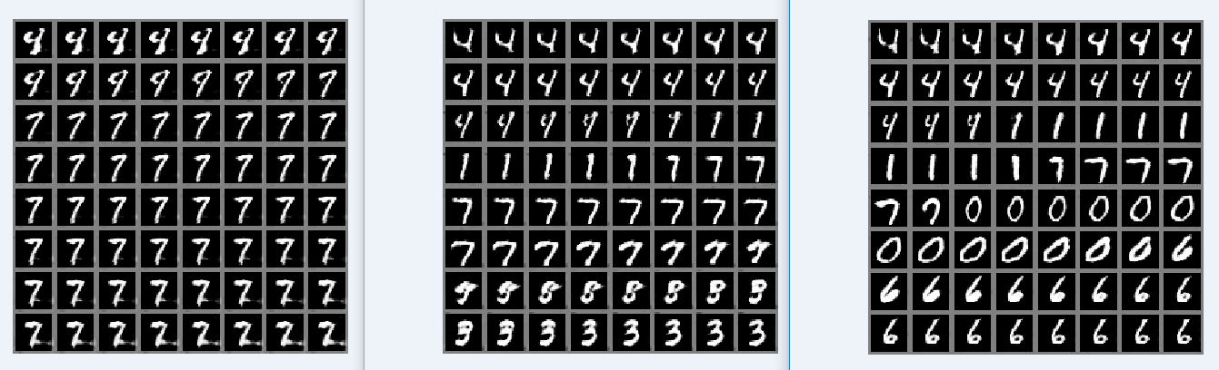

**bearbee 清华大学 GAN 2017-07-19 21:41:41**

从D网络的每一层卷积后提取feature map，然后用maxpooling把他们连接起来，最后组成一个向量。再用svm分类

**阮翀-北大-NLP 2017-07-19 21:41:47**

然而并没有多少人知道 PM 的样子

**Gapeng-北京大学-CV 2017-07-19 21:41:58**

放几个随机的维度的sample结果

**Gapeng-北京大学-CV 2017-07-19 21:42:05**

没有明确的含义

**Lynn-中科院计算所-CV 2017-07-19 21:42:29**

怎么看这个图

**陈章-UPenn-DL 2017-07-19 21:42:41**

我特意去看了一下2016年Jürgen Schmidhuber和Ian Goodfellow怼的视频

**知行-武理工-nlp 2017-07-19 21:42:41**

@bearbee 清华大学 GAN 好的，谢谢

**Gapeng-北京大学-CV 2017-07-19 21:44:19**

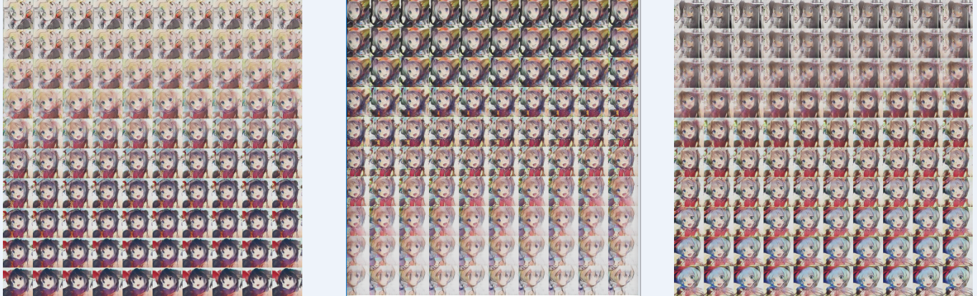

**Gapeng-北京大学-CV 2017-07-19 21:45:51**

第二个图放错了，是condition的图，我撤回了

**Gapeng-北京大学-CV 2017-07-19 21:47:07**

第一个图是固定其他维度，对其中某一个维度在某个范围里面等差采样去生成样本

**子棐-安防-学习 2017-07-19 21:48:35**

@陈章-UPenn-DL 求视频链接

**Gapeng-北京大学-CV 2017-07-19 21:48:38**

好了，今天的讨论就到这里

**zn-scut-dl 2017-07-19 21:49:04**

每个是多少维？

**Gapeng-北京大学-CV 2017-07-19 21:49:07**

我找个人来写总结

**Gapeng-北京大学-CV 2017-07-19 21:50:23**

100维的z，上面三部分分别对应z的某三个维度

**Gapeng-北京大学-CV 2017-07-19 21:51:10**

@ccm-GZ-ML 你来写总结怎么样？

**Gapeng-北京大学-CV 2017-07-19 21:51:28**

可以吗？😂

**Gapeng-北京大学-CV 2017-07-19 21:52:50**

今天讨论参与人数55人